

四秀仔

組員: 高詩婷

眼睛: IMG_2574_0001_圖層-2.jpg

因為現代人幾乎都成了文明病下的魁儡，都只透過沒有感情的打字方式來傳遞

訊息，造就成了現代人之間距離疏遠的情感，我想藉由這三層系列的設計的組

合，希望傳達著彼此分享，就像是分享生活與心情，拉近人與人之間的距離。

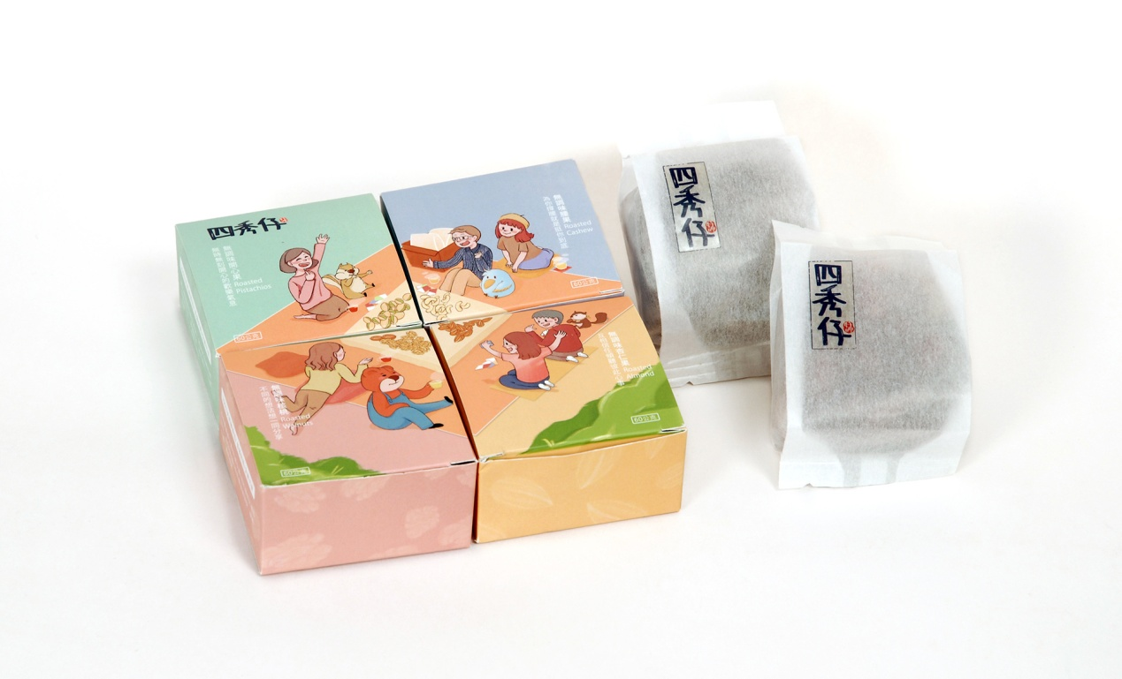

可放四種不同的零食台灣話則稱四秀仔，

Placed four different snacks together in Taiwanese It is called the Ssu Hsin Tsai.

